ชื่อ...TK............. รหัสนิสิต................60160284..................... กลุ่ม.............3..............

คณะ........IF....................................................................... อาจารย์ผู้สอน...........ดร.ประจักษ์

**ปฏิบัติการที่ 6**

**jQuery UI 3 and Animation**

**วัตถุประสงค์**

1. เพื่อศึกษาการทำงานของ jQuery Tabs และการใช้ Animation อย่างง่าย
2. เพื่อฝึกการใช้เขียนโปรแกรมโดยใช้ jQuery UI เบื้องต้นได้

**1. jQuery Animation**

1. ให้นิสิตใช้โครงสร้างของโฟล์เดอร์และการเชื่อมไฟล์ที่จำเป็นจากปฏิบัติการที่ 5

2. ศึกษาการทำงานของ JQuery Animation ได้จาก

<http://api.jqueryui.com/easings/>

<http://jqueryui.com/effect/>

<http://api.jquery.com/category/effects/>

3. สร้างโฟล์เดอร์ webui/images/ แล้วดาวน์โหลดไฟล์ asean_logo.jpg ไปไว้ที่นั่น <http://www.informatics.buu.ac.th/~prajaks/web/sites/default/files/class/files/asean_logo.jpg>

4. ที่โฟล์เดอร์ webui/ ให้สร้างไฟล์อักขระชื่อ ui61.html โดยให้ทำการเชื่อม CSS และ JavaScript ที่จำเป็น

5. แก้ไขไฟล์ ui61.html โดยให้เพิ่มในส่วนของ <body> ดังนี้

<div><h2>Animations</h2></div>

<div id="logoDiv">

<img src="images/asean_logo.jpg" id="logo" height="200">

</div>

<div>

<h3>ข้อความที่ 1</h3>

<h3 style="display: none;">ข้อความที่ 2</h3>

</div>

<div>

<p id="text1">ข้อความนี้ จะหายไปเมื่อมีการคลิก...</p>

<p id="text2">รอที่จะเปลี่ยน</p>

</div>

<form action="">

<button type="button" id="hideLogo">Hide The Image</button>

<!—more buttons -->

</form>

6. แก้ไขไฟล์ custom.js ดังนี้

$(document).ready(function(){

$("#hideLogo").bind("click", hideTheImage);

//more functions

});

function hideTheImage(){

$("#logo").hide('puff', {}, 2500);

}

//more functions

7. ตรวจสอบผลลัพธ์ โดยการคลิกที่ปุ่ม Hide The Image และบันทึกผล

**ผลลัพธ์**

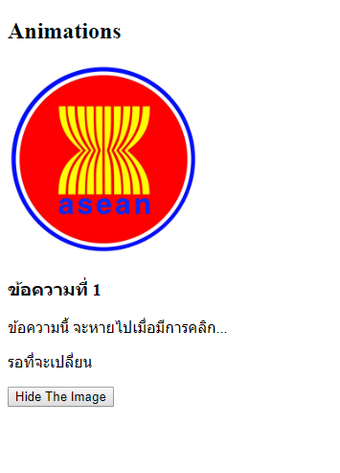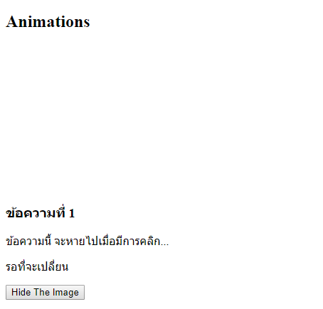

ค่อยๆหายไป

ตัวอย่าง

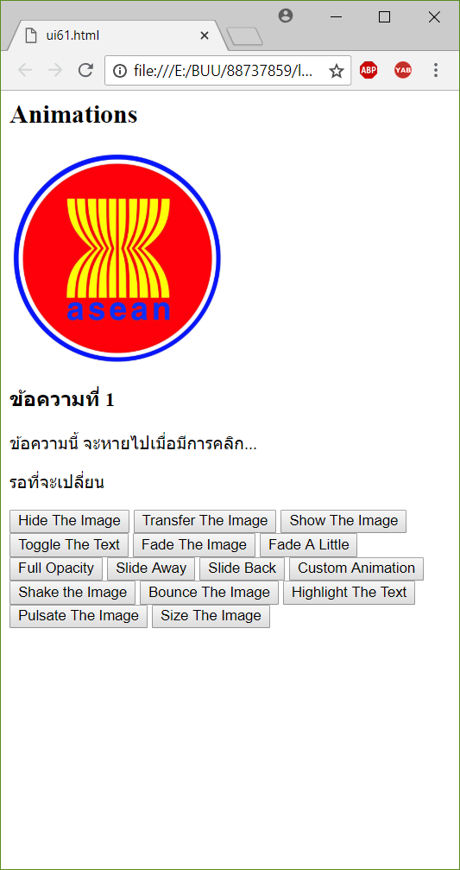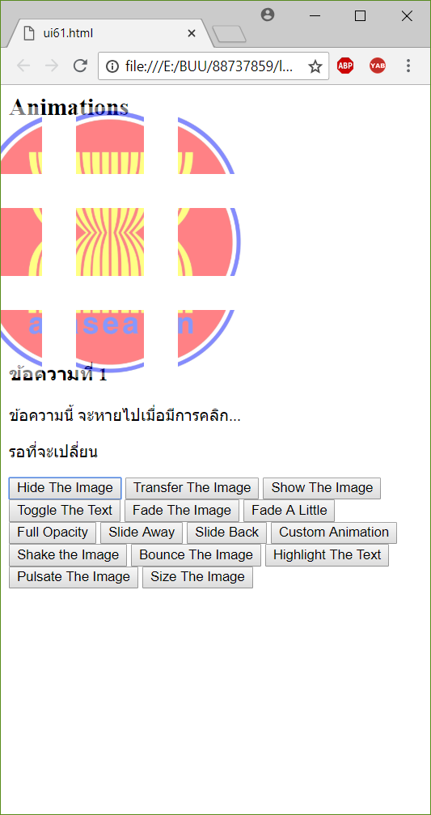

8. ทำการเปลี่ยน puff เป็น 'blind', 'bounce', 'clip', 'drop', 'explode', 'fold', 'highlight', 'pulsate', 'scale', 'shake', 'size', 'slide' ตามลำดับแล้วทำการบันทึกผล

**ผลลัพธ์**

Blind –> รูปภาพค่อยๆหายไป โดยไล่จากล่างขึ้นบน

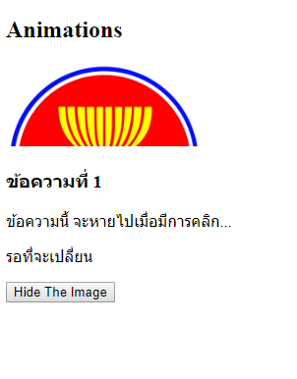

Bounce -> รูปภาพขยับขึ้น ลง ขึ้น ลง แล้วก็ค่อยๆหายไป โดยลอยขึ้นบน

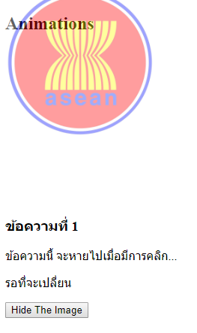

Clip -> รูปภาพค่อยๆหายไป โดย ส่วนด้านบนและล่างค่อยๆหายและบรรจบกันตรงกลาง

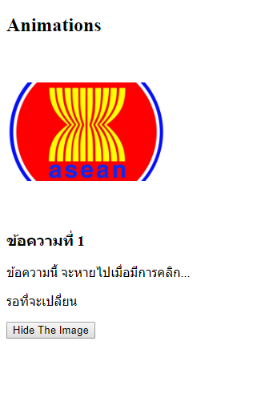

Drop -> รูปภาพค่อยๆหายไป โดย รูปค่อยๆจางและหายไปทางซ้าย



Explode -> รูปภาพค่อยๆหายไป โดยแตกออกเป็น 9 ส่วนและหายไป

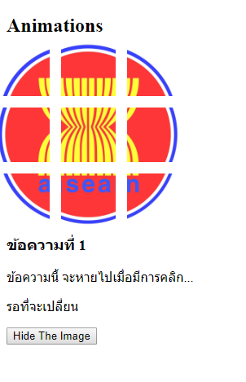

Fold -> รูปภาพค่อยๆหายไป โดยไล่จากล่างขึ้นบนและเหลือส่วนบน จะหายไปทางซ้าย

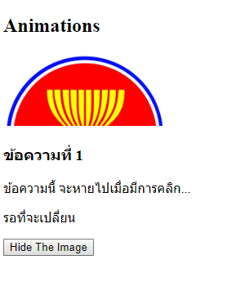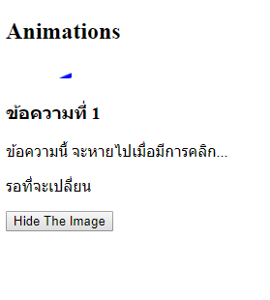

Highlight -> รูปภาพค่อยๆหายไป โดยค่อยๆจางไป



Pulsate -> รูปภาพกระพริบและค่อยๆหายไป



Scale -> รูปภาพค่อยๆเล็กลงและหายไป

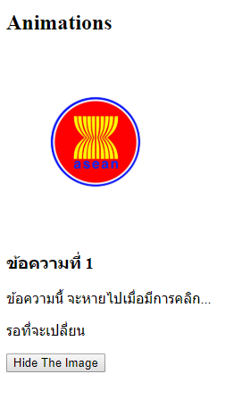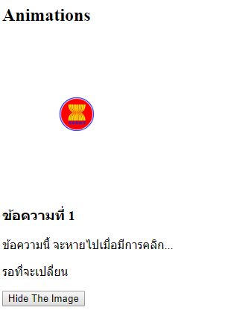

Shake -> รูปภาพเขย่าซ้าย ขวา และหายไป



Size -> รูปภาพเล็กลงและค่อยๆหายไป คล้าย scale

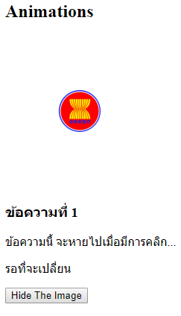

Slide ->รูปภาพค่อยๆหายไป เลื่อนไปทางซ้าย

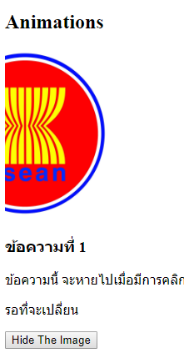

9. ให้ทำการสร้างฟังก์ชันเพิ่มเติมให้ครบตามจำนวนที่กำหนด โดยกำหนดให้ค่าฟังก์ชันเป็นไปตามตารางด้านล่าง จากนั้นให้คลิกปุ่มต่าง ๆ และบันทึกผลลัพธ์ โดยเพิ่มในส่วนของ <form> ดังนี้

<button type="button" id="showLogo">Show The Image</button>

<button type="button" id="toggleText">Toggle The Text</button>

<button type="button" id="fadeLogo">Fade The Image</button>

<button type="button" id="fadeALittle">Fade A Little</button>

<button type="button" id="fullOpacity">Full Opacity</button>

<button type="button" id="slideAway">Slide Away</button>

<button type="button" id="slideBack">Slide Back</button>

<button type="button" id="customAnim">Custom Animation</button>

<button type="button" id="shakeLogo">Shake the Image</button>

<button type="button" id="bounceLogo">Bounce The Image</button>

<button type="button" id="highlightText">Highlight The Text</button>

<button type="button" id="pulsateLogo">Pulsate The Image</button>

<button type="button" id="sizeLogo">Size The Image</button>

และในส่วนของ $(document).ready(function(){ (ในไฟล์ custom.js) ดังนี้

$("#showLogo").bind("click", showTheImage);

$("#toggleText").bind("click", toggleTheText);

$("#fadeLogo").bind("click", fadeTheImage);

$("#fadeALittle").bind("click", fadeALittle);

$("#fullOpacity").bind("click", fullOpacity);

$("#slideAway").bind("click", slideAway);

$("#slideBack").bind("click", slideBack);

$("#customAnim").bind("click", customAnim);

$("#shakeLogo").bind("click", shakeLogo);

$("#bounceLogo").bind("click", bounceTheImage);

$("#highlightText").bind("click", highlightTheText);

$("#pulsateLogo").bind("click", pulsateTheImage);

$("#sizeLogo").bind("click", sizeTheImage);

|  |  |  |  |
| --- | --- | --- | --- |
| ฟังก์ชัน | **jQuery method** | **Element/วัตถุ** | **ความหมาย** |
| showTheImage | show | id=logo | แสดงรูปภาพ (หรือวัตถุอื่น ๆ ตามที่กำหนด) |
| toggleTheText | toggle | h3 | สลับข้อความ เมื่อคลิกที่ปุ่ม จะสลับข้อความกลับไปกลับมา (ข้อความที่ h3 สามารถเป็นเป็น element หรือ วัตถุอื่น ๆ ก็ได้) |
| fadeTheImage | fadeOut | id=logo | ทำให้ภาพค่อย ๆ จางหายไป |
| fadeALittle | fadeTo | id=logo | ทำให้ภาพจางลง โดยสามารถปรับระดับค่าของ opacity ให้อยู่ระหว่าง 0 – 1 |
| fullOpacity | fadeTo | id=logo | ปรับระดับค่าของ opacity ให้เป็น 1 (full opacity) |
| slideAway | slideUp | id=text1 | ปิดข้อความลงมา |
| slideBack | slideDown | id=text1 | เปิดข้อความ |
| customAnim | animate | id=logo | ข้อความค่อยๆเล็กลง หายไป เมื่อกดหนึ่งที  ข้อความค่อยๆกลับมา เมื่อกดอีกที |
| shakeLogo | effect | id=logo | เขย่า |
| bounceTheImage | effect | id=logo | เด้ง ๆ |
| highlightTheText | effect | id=text2 | ทำสีพื้นหลังเน้น |
| pulsateTheImage | effect | id=text2 | กระพริบ |
| sizeTheImage | effect | id=logo | ปรับขนาดให้ใหญ่ขึ้น |

**โค้ด**

Html

<!DOCTYPE html>

<html lang="en">

<head>

    <meta charset="UTF-8">

    <meta name="viewport" content="width=device-width, initial-scale=1.0">

    <meta http-equiv="X-UA-Compatible" content="ie=edge">

    <title>Document</title>

      <link rel="stylesheet" href="css/jquery-ui.css">

    <script type='text/javascript' src='js/jquery.js'></script>

    <script type='text/javascript' src='js/jquery-ui.js'></script>

    <script type='text/javascript' src='js/custom.js'></script>

    <script src="https://code.jquery.com/jquery-1.12.4.js"></script>

    <script src="https://code.jquery.com/ui/1.12.1/jquery-ui.js"></script>

    <script src="js/custom61.js"></script>

</head>

<body style = "background-color: burlywood">

    <div><h2>Animations</h2></div>

<div id="logoDiv">

<img src="images/asean_logo.jpg" id="logo" height="200">

</div>

<div>

<h3>ข้อความที่ 1 </h3>

<h3 style="display: none;">ข้อความที่ 2 มาแล้วจ้าาาาาาาาาาา</h3>

</div>

<div>

<p id="text1">ข้อความนี้ จะหายไปเมื่อมีการคลิก...</p>

<p id="text2">รอที่จะเปลี่ยน</p>

</div>

<form action="">

<button type="button" id="hideLogo">Hide The Image</button>

<button type="button" id="showLogo">Show The Image</button>

<button type="button" id="toggleText">Toggle The Text</button>

<button type="button" id="fadeLogo">Fade The Image</button>

<button type="button" id="fadeALittle">Fade A Little</button>

<button type="button" id="fullOpacity">Full Opacity</button>

<button type="button" id="slideAway">Slide Away</button>

<button type="button" id="slideBack">Slide Back</button>

<button type="button" id="customAnim">Custom Animation</button>

<button type="button" id="shakeLogo">Shake the Image</button>

<button type="button" id="bounceLogo">Bounce The Image</button>

<button type="button" id="highlightText">Highlight The Text</button>

<button type="button" id="pulsateLogo">Pulsate The Image</button>

<button type="button" id="sizeLogo">Size The Image</button>

</form>

</body>

</html>

JQuery

//1

$(document).ready(function () {

    $("#hideLogo").bind("click", hideTheImage);

    //more functions

});

function hideTheImage() {

    $("#logo").hide('slide', {}, 2500);

}

//2

$(document).ready(function () {

    $("#showLogo").bind("click", showTheImage);

    //more functions

});

function showTheImage() {

    $("#logo").show('slide', {}, 2500);

}

//3

$(document).ready(function () {

    $("#toggleText").bind("click", toggleTheText);

    //more functions

});

function toggleTheText() {

    $("h3").toggle('size', {}, 2500);

}

//4

$(document).ready(function () {

    $("#fadeLogo").bind("click", fadeTheImage);

    //more functions

});

function fadeTheImage() {

    $("#logo").fadeOut(2500);

}

//5

$(document).ready(function () {

    $("#fadeALittle").bind("click", fadeLittle)

    //more functions

});

function fadeLittle() {

    $("#logo").fadeTo( "slow" , 0.5);

}

// 6

$(document).ready(function () {

    $("#fullOpacity").bind("click", FullOpacit);

    //more functions

});

function FullOpacit() {

    $("#logo").fadeTo( "slow" , 1);

}

//7

$(document).ready(function () {

    $("#slideAway").bind("click", slideAwa);

    //more functions

});

function slideAwa() {

    $("#text1").slideUp( "slow");

}

//8

$(document).ready(function () {

    $("#slideBack").bind("click", slideBac);

    //more functions

});

function slideBac() {

    $("#text1").slideDown( "slow" );

}

// 9

$(document).ready(function () {

    $("#customAnim").bind("click", customAnimt);

    //more functions

});

function customAnimt() {

    $("#logo").animate( {opacity: 0.25,

        right: "+=50",

        height: "toggle"

      }, 5000);

}

// 10

$(document).ready(function () {

    $("#shakeLogo").bind("click", shakeLogo);

    //more functions

});

function shakeLogo() {

    $("#logo").effect("shake");

}

// 11

$(document).ready(function () {

    $("#bounceLogo").bind("click", bounceTheImage);

    //more functions

});

function bounceTheImage() {

    $("#logo").effect("bounce", { times: 3 }, "slow");

}

// 12

$(document).ready(function () {

    $("#highlightText").bind("click", highlightTheText);

    //more functions

});

function highlightTheText() {

    $("#text2").effect("highlight");

}

//13

$(document).ready(function () {

    $("#pulsateLogo").bind("click", pulsateTheImage);

    //more functions

});

function pulsateTheImage() {

    $("#text2").effect( "pulsate");

}

// 14

$(document).ready(function () {

    $("#sizeLogo").bind("click", sizeTheImage);

    //more functions

});

function sizeTheImage() {

    $("#logo").effect( "size" );

}

**ผลลัพธ์**

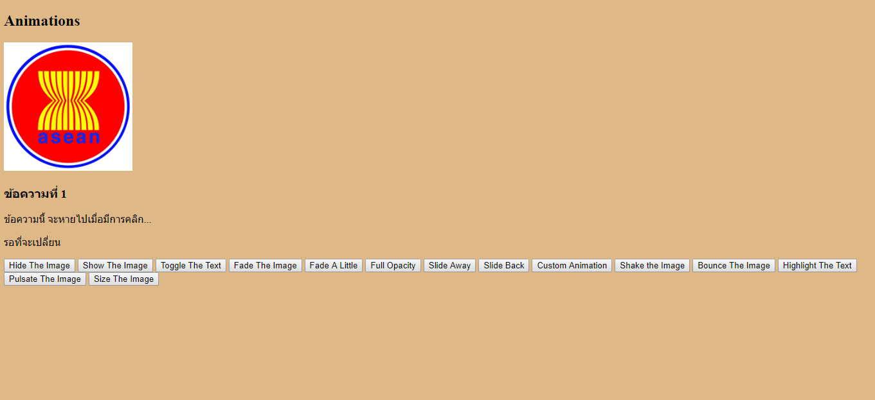

**2. การใช้งาน jQuery Tabs**

1. จงสร้างไฟล์ ui62.html ที่โฟล์เดอร์ webui/

2. จงสร้าง jQuery Tabs จำนวนอย่างน้อย 6 tabs โดยให้แต่ละ tab มีภาพที่มีแอนิเมชันอย่างใดอย่างหนึ่งอยู่ด้วย Reference: <http://jqueryui.com/demos/tabs/>

**โค้ดทั้งหมด**

<!doctype html>

<html lang="en">

<head>

    <meta charset="utf-8">

    <meta name="viewport" content="width=device-width, initial-scale=1">

    <title>jQuery UI Tabs - Default functionality</title>

    <link rel="stylesheet" href="//code.jquery.com/ui/1.12.1/themes/base/jquery-ui.css">

    <link rel="stylesheet" href="/resources/demos/style.css">

    <script src="https://code.jquery.com/jquery-1.12.4.js"></script>

    <script src="https://code.jquery.com/ui/1.12.1/jquery-ui.js"></script>

    <link rel="stylesheet" href="css/jquery-ui.css">

    <script type='text/javascript' src='js/jquery.js'></script>

    <script type='text/javascript' src='js/jquery-ui.js'></script>

    <script type='text/javascript' src='js/custom.js'></script>

    <script src="https://code.jquery.com/jquery-1.12.4.js"></script>

    <script src="https://code.jquery.com/ui/1.12.1/jquery-ui.js"></script>

    <script src="js/custom62.js"></script>

    <script>

        $(function () {

            $("#tabs").tabs({

                collapsible: true

            });

        });

    </script>

</head>

<body>

    <div id="tabs">

        <ul>

            <li><a href="#tabs-1">Size</a></li>

            <li><a href="#tabs-2">Shake</a></li>

            <li><a href="#tabs-3">Bounce</a></li>

            <li><a href="#tabs-4">Custom</a></li>

            <li><a href="#tabs-5">Hide</a></li>

            <li><a href="#tabs-6">Fade</a></li>

        </ul>

        <div id="tabs-1">

            <div id="logoDiv">

                <img src="images/asean_logo.jpg" id="logo1" height="200">

            </div>

            <button type="button" id="sizeLogo">Size The Image</button>

        </div>

        <div id="tabs-2">

            <div id="logoDiv">

                <img src="images/asean_logo2.jpg" id="logo2" height="200">

            </div>

            <button type="button" id="shakeLogo">Shake the Image</button>

        </div>

        <div id="tabs-3">

            <div id="logoDiv">

                <img src="images/asean_logo3.jpg" id="logo3" height="200">

            </div>

            <button type="button" id="bounceLogo">Bounce The Image</button>

        </div>

        <div id="tabs-4">

            <div id="logoDiv">

                <img src="images/asean_logo4.jpg" id="logo4" height="200">

            </div>

            <button type="button" id="customAnim">Custom Animation</button>

        </div>

        <div id="tabs-5">

            <div id="logoDiv">

                <img src="images/asean_logo5.jpg" id="logo5" height="200">

            </div>

            <button type="button" id="hideLogo">Hide The Image</button>

        </div>

        <div id="tabs-6">

            <div id="logoDiv">

                <img src="images/asean_logo6.jpg" id="logo6" height="200">

                <button type="button" id="fadeLogo">Fade The Image</button>

            </div>

        </div>

    </div>

</body>

</html>

JS

//1

$(document).ready(function () {

    $("#hideLogo").bind("click", hideTheImage);

    //more functions

});

function hideTheImage() {

    $("#logo5").hide('slide', {}, 2500);

}

//2

$(document).ready(function () {

    $("#showLogo").bind("click", showTheImage);

    //more functions

});

function showTheImage() {

    $("#logo").show('slide', {}, 2500);

}

//3

$(document).ready(function () {

    $("#toggleText").bind("click", toggleTheText);

    //more functions

});

function toggleTheText() {

    $("h3").toggle('size', {}, 2500);

}

//4

$(document).ready(function () {

    $("#fadeLogo").bind("click", fadeTheImage);

    //more functions

});

function fadeTheImage() {

    $("#logo6").fadeOut(2500);

}

//5

$(document).ready(function () {

    $("#fadeALittle").bind("click", fadeLittle)

    //more functions

});

function fadeLittle() {

    $("#logo").fadeTo( "slow" , 0.5);

}

// 6

$(document).ready(function () {

    $("#fullOpacity").bind("click", FullOpacit);

    //more functions

});

function FullOpacit() {

    $("#logo").fadeTo( "slow" , 1);

}

//7

$(document).ready(function () {

    $("#slideAway").bind("click", slideAwa);

    //more functions

});

function slideAwa() {

    $("#text1").slideUp( "slow");

}

//8

$(document).ready(function () {

    $("#slideBack").bind("click", slideBac);

    //more functions

});

function slideBac() {

    $("#text1").slideDown( "slow" );

}

// 9

$(document).ready(function () {

    $("#customAnim").bind("click", customAnimt);

    //more functions

});

function customAnimt() {

    $("#logo4").animate( {opacity: 0.25,

        right: "+=50",

        height: "toggle"

      }, 5000);

}

// 10

$(document).ready(function () {

    $("#shakeLogo").bind("click", shakeLogo);

    //more functions

});

function shakeLogo() {

    $("#logo2").effect("shake");

}

// 11

$(document).ready(function () {

    $("#bounceLogo").bind("click", bounceTheImage);

    //more functions

});

function bounceTheImage() {

    $("#logo3").effect("bounce", { times: 3 }, "slow");

}

// 12

$(document).ready(function () {

    $("#highlightText").bind("click", highlightTheText);

    //more functions

});

function highlightTheText() {

    $("#text2").effect("highlight");

}

//13

$(document).ready(function () {

    $("#pulsateLogo").bind("click", pulsateTheImage);

    //more functions

});

function pulsateTheImage() {

    $("#text2").effect( "pulsate");

}

// 14

$(document).ready(function () {

    $("#sizeLogo").bind("click", sizeTheImage);

    //more functions

});

function sizeTheImage() {

    $("#logo1").effect( "size" );

}

**ผลลัพธ์**

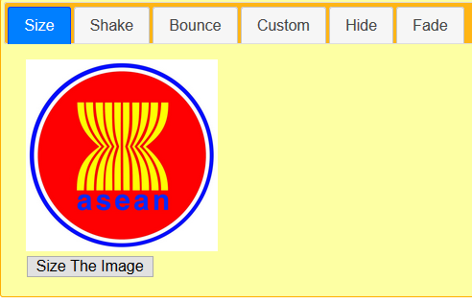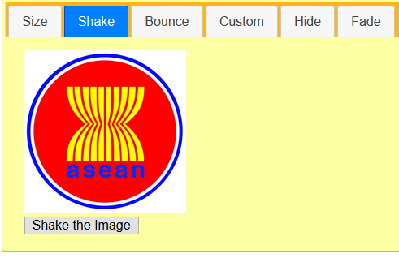

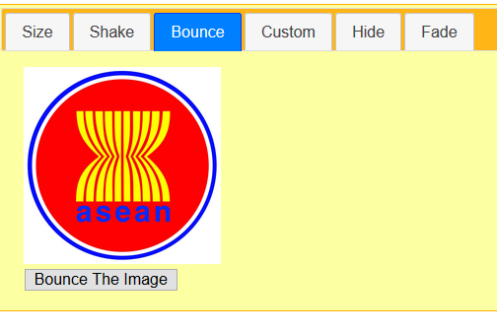

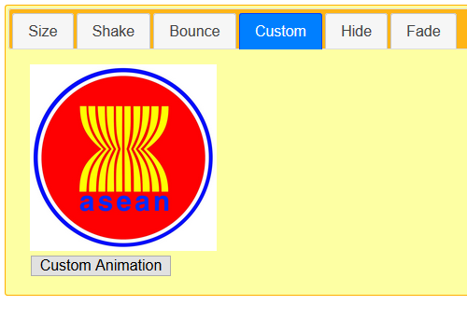

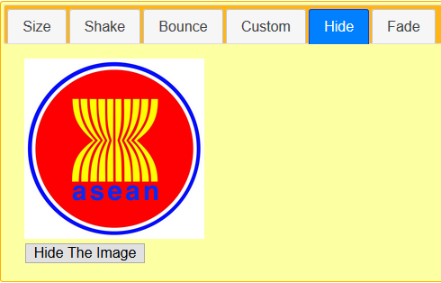

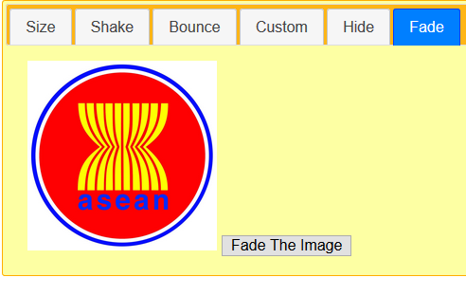

ตัวอย่าง

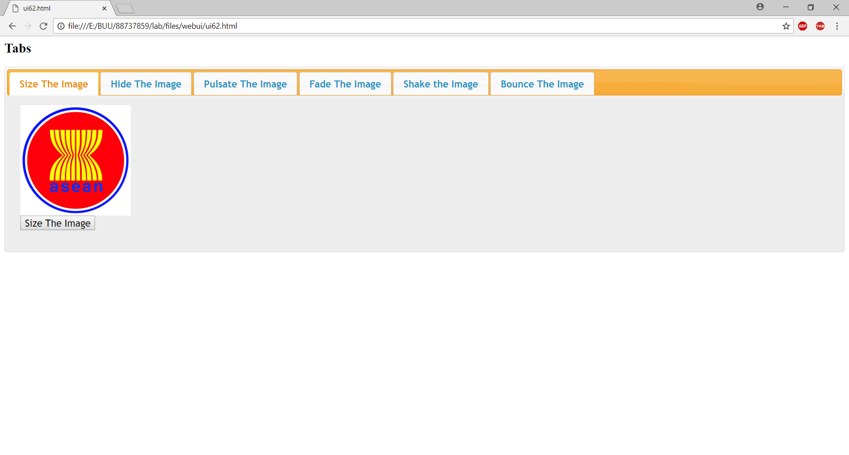

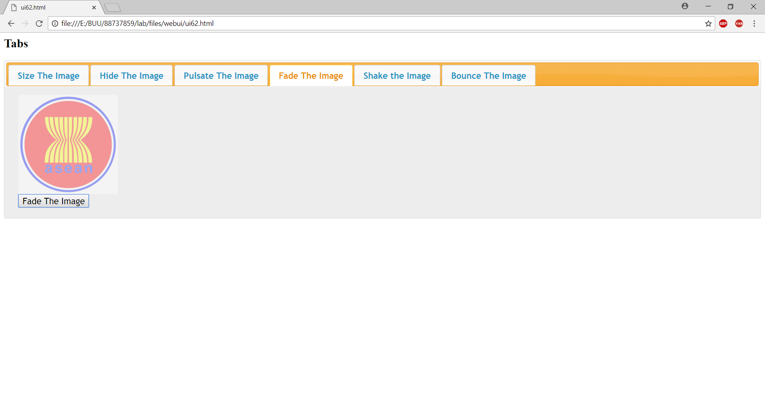

ภาคผนวก

**.fadeOut( [duration ] [, complete ] )**

**Description:** Hide the matched elements by fading them to transparent.

* + **duration** (default: 400)

Type: [Number](http://api.jquery.com/Types/" \l "Number) or [String](http://api.jquery.com/Types/#String)

A string or number determining how long the animation will run.

* + **complete**

Type: [Function](http://api.jquery.com/Types/" \l "Function)()

A function to call once the animation is complete.

**.fadeTo( duration, opacity [, complete ] )**

**Description:** Adjust the opacity of the matched elements.

* + **duration**

Type: [String](http://api.jquery.com/Types/#String) or [Number](http://api.jquery.com/Types/#Number)

A string or number determining how long the animation will run.

* + **opacity**

Type: [Number](http://api.jquery.com/Types/#Number)

A number between 0 and 1 denoting the target opacity.

* + **complete**

Type: [Function](http://api.jquery.com/Types/#Function)()

A function to call once the animation is complete.

**.hide( effect [, options ] [, duration ] [, complete ] )**

**Description:** Hide the matched elements, using custom effects.

* + **effect**

Type: [String](http://api.jquery.com/Types/#String)

A string indicating which [effect](http://api.jqueryui.com/category/effects/) to use for the transition.

* + **options**

Type: [Object](http://api.jquery.com/Types/#Object)

Effect-specific settings and [easing](http://api.jqueryui.com/easings/).

* + **duration** (default: 400)

Type: [Number](http://api.jquery.com/Types/#Number) or [String](http://api.jquery.com/Types/#String)

A string or number determining how long the animation will run.

* + **complete**

Type: [Function](http://api.jquery.com/Types/#Function)()

A function to call once the animation is complete.